Отчёт по лабораторной работе №4

Дисциплина: Операционные системы

Ищенко Ирина Олеговна

Содержание

# 1 Цель работы

Приобретение практических навыков взаимодействия пользователя с системой посредством командной строки.

# 2 Теоретическое введение

Команда man используется для просмотра (оперативная помощь) в диалоговом режиме руководства (manual) по основным командам операционной системы типа Linux.

Команда cd используется для перемещения по файловой системе операционной системы типа Linux.

Для определения абсолютного пути к текущему каталогу используется команда pwd (print working directory).

Команда ls используется для просмотра содержимого каталога.

Команда mkdir используется для создания каталогов.

Команда rm используется для удаления файлов и/или каталогов.

Для вывода на экран списка ранее выполненных команд используется команда history. Выводимые на экран команды в списке нумеруются. К любой команде из выведенного на экран списка можно обратиться по её номеру в списке, воспользовавшись конструкцией !

# 3 Выполнение лабораторной работы

Определяем полное имя вашего домашнего каталога с помощью команды pwd. Переходит в каталог /tmp с помощью команды cd. Выведем на экран содержимое каталога /tmp (рис. 1). Для этого используем команду ls с различными опциями (рис. 2). При использовании ключа -а выводятся в том числе и скрытые каталоги.

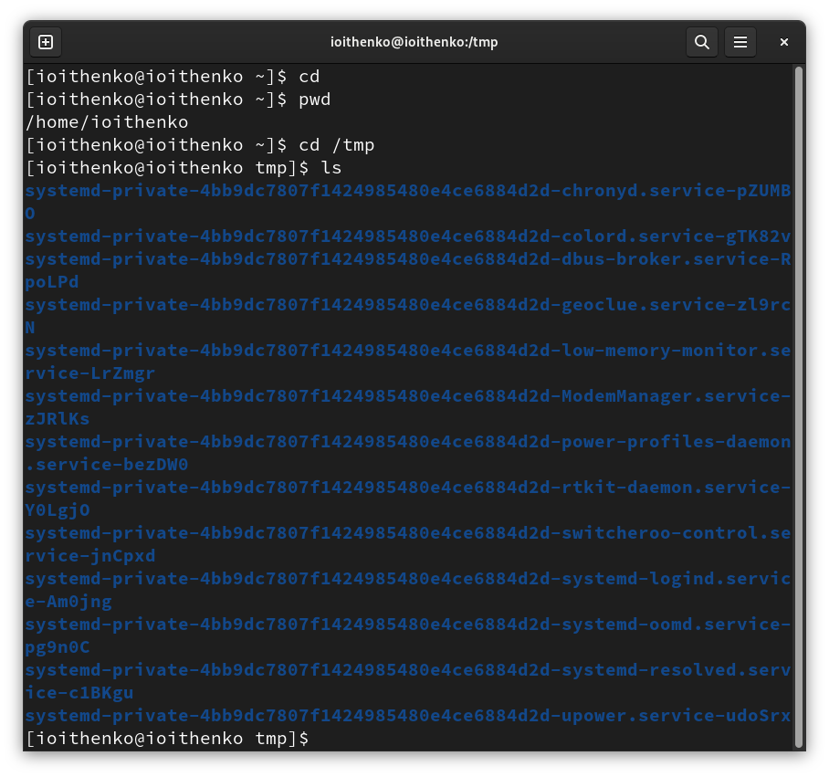

Figure 1: Команды pwd, cd

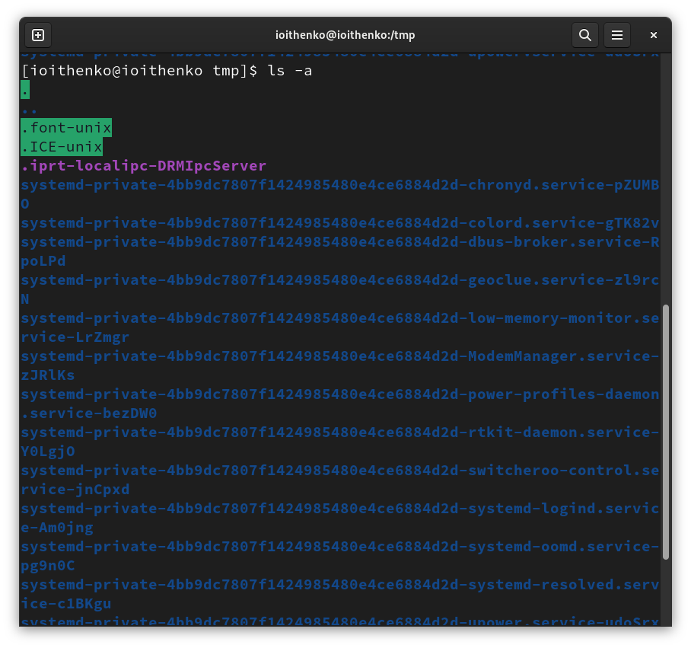

Figure 2: ls и просмотр скрытых каталогов

С помощью команды ls определяем, есть ли в каталоге /var/spool подкаталог с именем cron. Каталог отсутствует. Перейдем в домашний каталог и выведем на экран его содержимое. Определяем, кто является владельцем файлов и подкаталогов с помощью команды ls -l. Владельцем каталогов является ioithenko (рис. 3).

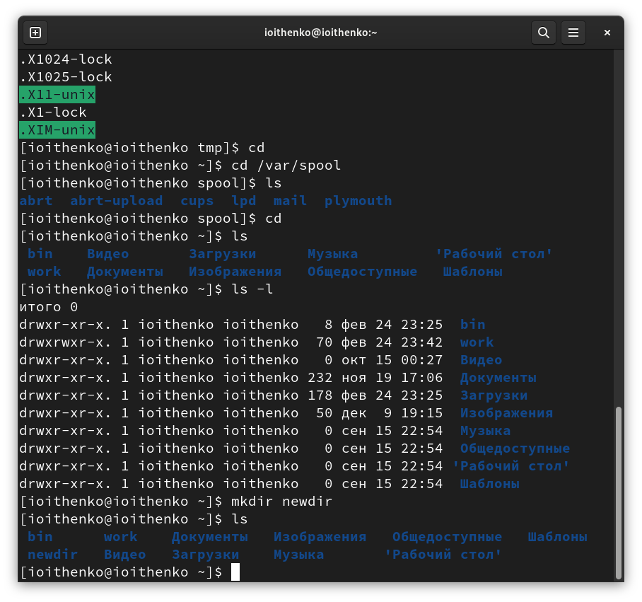

Figure 3: Владелец каталогов

В домашнем каталоге создаем новый каталог с именем newdir. В каталоге ~/newdir создаем новый каталог с именем morefun. В домашнем каталоге создаем одной командой три новых каталога с именами letters, memos, misk. Затем удаляем эти каталоги одной командой (рис. 4).

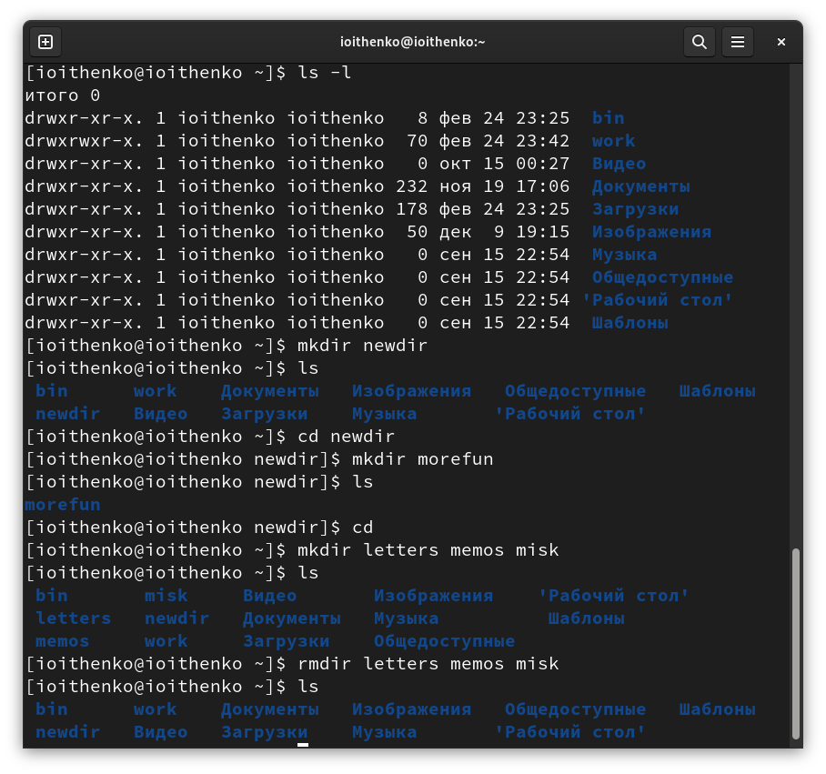

Figure 4: Создание и удаление каталогов

Попробуем удалить ранее созданный каталог ~/newdir командой rm. Каталог не был удален, так как командой rm можно удалить только пустые каталоги. Удаляем каталог ~/newdir/morefun из домашнего каталога. Каталог удалён (рис. 5).

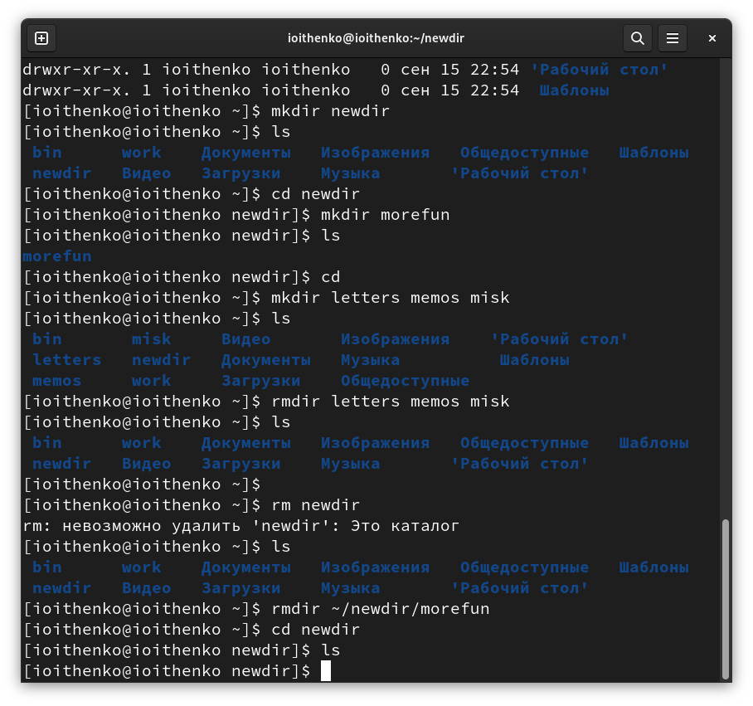

Figure 5: Удаление каталогов

С помощью команды man определяем, какую опцию команды ls нужно использовать для просмотра содержимое не только указанного каталога, но и подкаталогов, входящих в него. Чтобы рекурсивно посмотреть содержимое каталогов используется ключ -R (рис. 6).

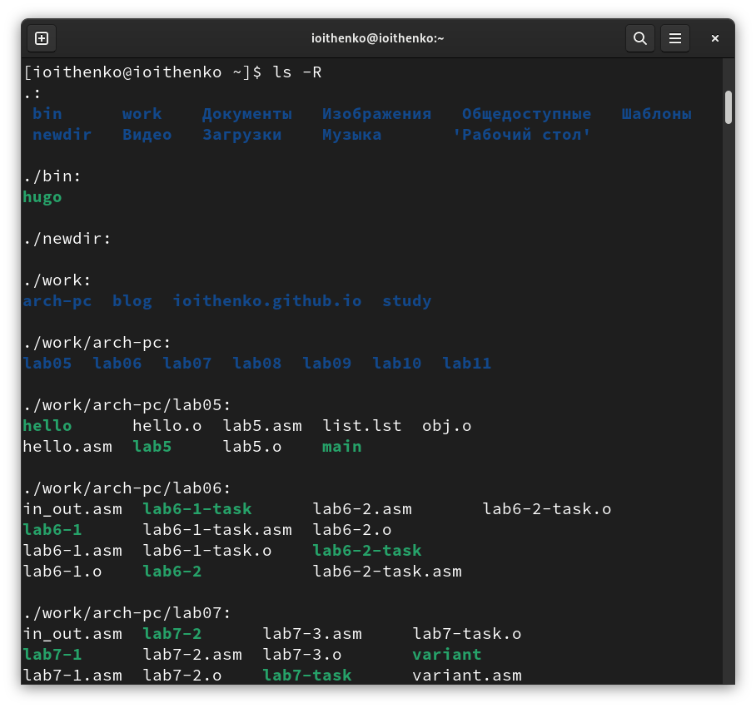

Figure 6: ls -R

С помощью команды man определяем набор опций команды ls, позволяющий отсортировать по времени последнего изменения выводимый список содержимого каталога с развёрнутым описанием файлов. Ключ -lt (рис. 7).

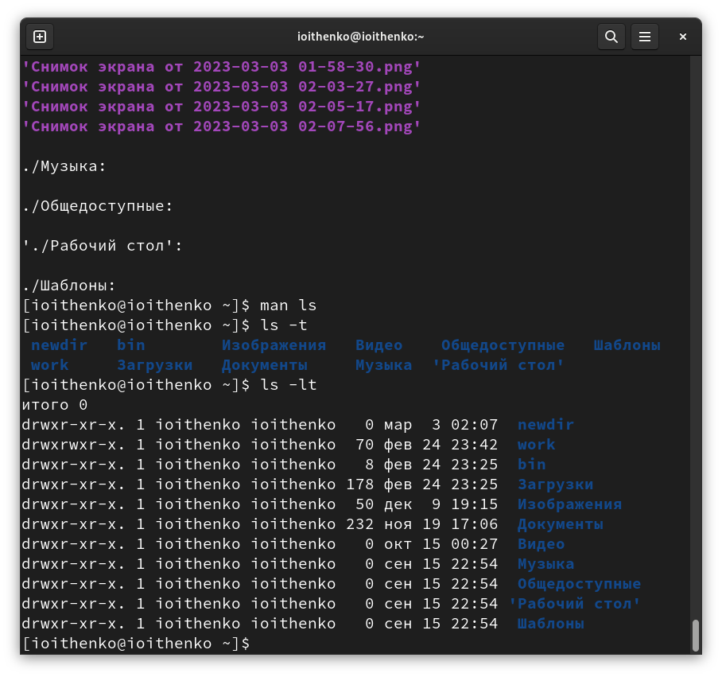

Figure 7: ls -lt

Используем команду man для просмотра описания следующих команд: cd, pwd, mkdir, rmdir, rm (рис. 8). Поясним основные опции этих команд: cd используется для перехода в нужный каталог. pwd - команда, позволяющая узнать полный путь к исходному файлу. mkdir создает новые директории/каталоги. rmdir удаляет каталоги. rm - команда для удаления файлов и пустых каталогов.

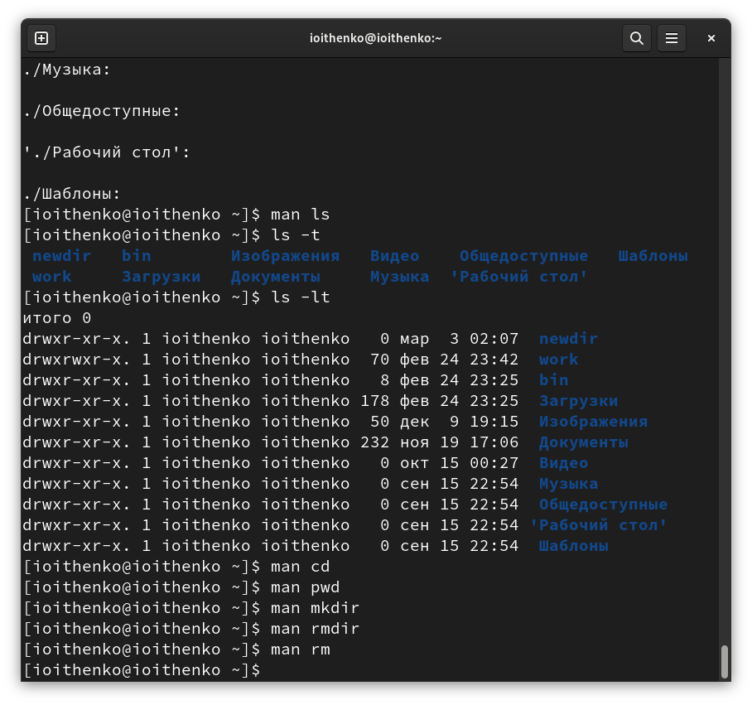

Figure 8: Команда man

Используя информацию, полученную при помощи команды history, выполним модификацию и исполнение нескольких команд из буфера команд (рис. 9).

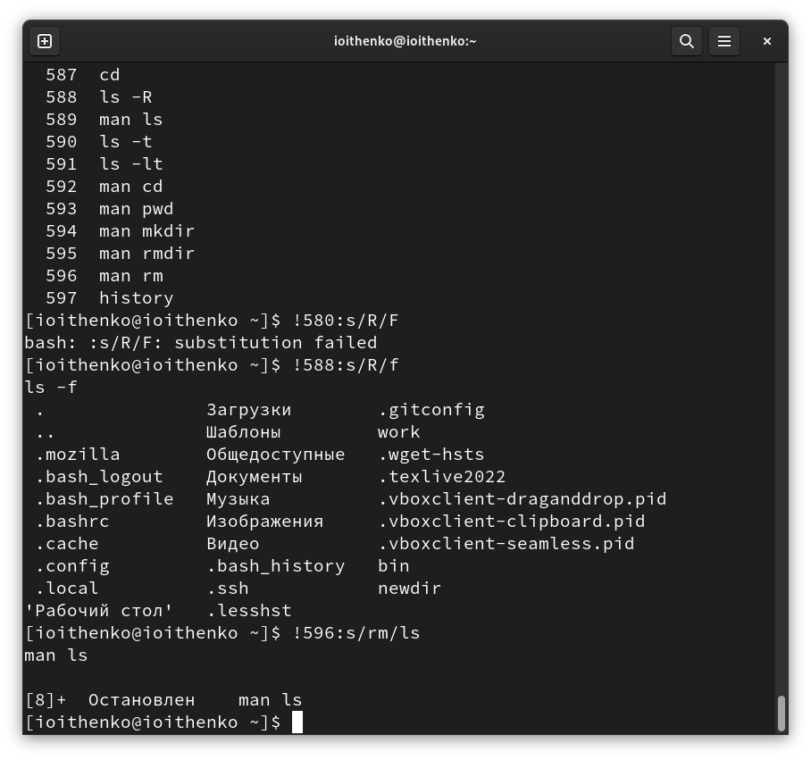

Figure 9: Модификации

# 4 Контрольные вопросы

1. Что такое командная строка?

Это специальная программа, которая позволяет управлять компьютером путем ввода текстовых команд с клавиатуры. 2. При помощи какой команды можно определить абсолютный путь текущего каталога? Приведите пример.

При помощи команды realpath. Например если ввести realpath timeout, то выведется /home/mial/bin/timeout. 3. При помощи какой команды и каких опций можно определить только тип файлов и их имена в текущем каталоге? Приведите примеры.

Только тип файлов и их имена в текущем каталоге можно определить с помощью команды ls -F. 4. Каким образом отобразить информацию о скрытых файлах? Приведите примеры.

Отобразить информацию о скрытых файлах можно с помощью команды ls -a. 5. При помощи каких команд можно удалить файл и каталог? Можно ли это сделать одной и той же командой? Приведите примеры.

Удалить файл и каталог можно с помощью команд rm и rmdir. Это нельзя сделать одной и той же командой, так как rmdir используется чтобы удалять пустые файлы, а rm используется чтобы удалить не пустые файлы. 6. Каким образом можно вывести информацию о последних выполненных пользователем командах?

При помощи команды history. 7. Как воспользоваться историей команд для их модифицированного выполнения? Приведите примеры.

Это можно сделать с помощью следующей команды: !:s//. Например: history ls -F !282:s/F/a. 8. Приведите примеры запуска нескольких команд в одной строке. Например: mkdir newdir; cd newdir; ls. 9. Дайте определение и приведите примера символов экранирования.

Экранирование - это замена в тексте управляющих символов на соответствующие текстовые подстановки. Один из видов управляющих последовательностей. Пример символа : ““. 10. Охарактеризуйте вывод информации на экран после выполнения команды ls с опцией l.

После выполнения команды ls с опцией l выводится подробный список файлов, в котором отображается владелец, группа, дата создания размер и т.д. 11. Что такое относительный путь к файлу? Приведите примеры использования относительного и абсолютного пути при выполнении какой-либо команды.

Относительный путь к файлу - это путь к файлу относительно текущей папки. При импользовании команды pwd на экран выведется относительный путь текущей директории, а при команде realpath на экран выведется абсолютный путь текущей директории. 12. Как получить информацию об интересующей вас команде?

С помощью команды man. 13. Какая клавиша или комбинация клавиш служит для автоматического дополнения вводимых команд?

Клавиша tab cлужит для автоматического дополнения вводимых команд.

# 5 Выводы

В ходе выполнения лабораторной работы я приобрела практических навыков взаимодействия пользователя с системой посредством командной строки.